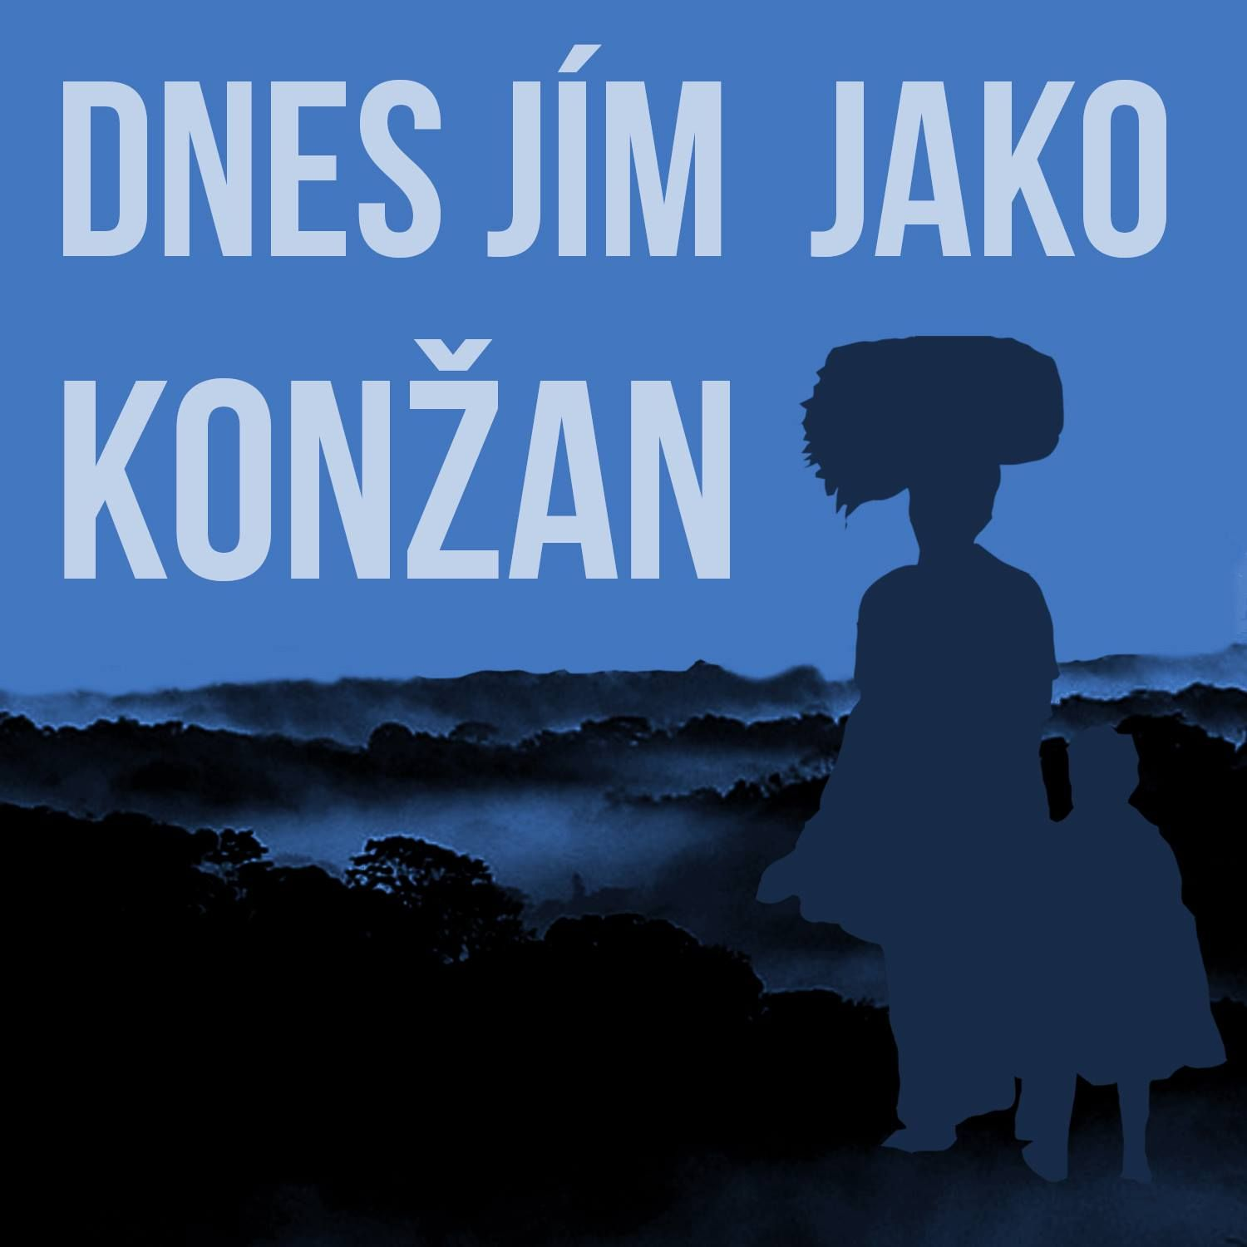
NÁVRH PLÁNU VYUČOVACÍ HODINY A ŘEŠENÍ PRACOVNÍCH LISTŮ
PRO SŠ A VOŠ
- Téma: DR Kongo
- Čas: cca 65 minut
- Cíl: znalost základních informací o DR Kongo a jeho kultuře.
- Počet studentů: 10 – 30 (připravené listy lze využít pro jednotlivce, dvojice i pro skupinovou práci).
- Materiály: nakopírované nastříhané nebo celé pracovní listy, zařízení k přehrání videa, ukázání fotografií a prezentace o životě v Kongu, Atlas světa či nástěnná mapa Afriky, pastelky.

A. Úvodní aktivita (5 min.)
Studenti hádají téma hodiny
Učitel jim napoví, že se jedná o stát a na tabuli napíše postupně symboly tohoto státu, dokud studenti neuhodnou, o kterou zemi se jedná: např. ložiska diamantů, zlata a mědi, deštné pralesy, čarodějové, vývoz ropy a kávy, jedna z nejchudších zemí světa, baobaby, mahagon, limby, červené cedry, sabal, bílí nosorožci, šimpanzi, okapi, žirafy, deštný prales, znásilňování žen, park Virunga (Měsíční hory).

B. Práce ve dvojici (5 min.)
Studenti se snaží vzpomenout, co o DR Kongo vědí a zapisují si to. Poté nejzajímavější informace sdílí se zbytkem třídy. Učitel jim může položit inspirační otázky: Jaké je hlavní město DR Kongo? Kde se DR Kongo nachází? Víte něco z historie DR Konga? Znáte nějaká jeho jiná města? Víte, pod kterou kolonii patřilo? Napadnou Vás nějaké problémy, které DR Kongo zažívá? Atd.

C. Doplňovací cvičení do mapy (15 min.)
Učitel rozdá studentům celý pracovní list. Vybídne studenty (ve dvojicích, samostatně nebo ve skupinkách) doplnit vypsané státy Afriky do slepé mapy v pracovním listu. Společně s učitelem si pak státy ukáží na nástěnné mapě a ve školních atlasech. Jako další úkol jim učitel zadá vybarvit vyznačené státy barvami podle toho, ke které kolonii patřili před nezávislostí. S učitelem si opět cvičení zkontrolují.

D. Doplňovací text o DR Kongo (5 min.)
Učitel vybídne své žáky, aby vyplnili cvičení, kam budou doplňovat vhodná slova do správných volných míst. Po vyplnění si společně všichni řeknou správné odpovědi.

E. Srovnávání (15 min.)
Učitel přečte žákům text z příběhů konžských dětí. Rozdělí žáky do skupinek a nechá je přemýšlet nad srovnáváním obou popisů. Alespoň 3 největší problémy se řeknou ve třídě, a ve skupinkách si žáci popovídají o tom, jak by se tyto problémy daly řešit.

F. Promyšlení naložení s měsíčním rozpočtem rodiny v Kongu (10 min.)
Učitel rozdělí žáky do skupinek, přečte jim zadání o živobytí v Kongu a nechá je přemýšlet o otázce naložení s měsíčním rozpočtem. Pak každá skupinka představí svůj promyšlený plán před třídou.
Zajímavé diskusní téma: porovnat bydlení v Evropě a v rozvojových zemích.

G. Závěr hodiny (10 min.)
Učitel se zeptá, co se nového o DR Kongo dozvěděli.
Učitel může studentům pustit videa, ukázat fotografie, prezentaci o Kongu nebo přečíst Příběh konžského chlapce (všechny materiály jsou dostupné na: http://www.adopcenablizko.cz/dnes-jim-jako/vyukove-materialy/).

ŘEŠENÍ K PRACOVNÍMU LISTU PRO SŠ A VOŠ

DR Kongo a její sousedé

Využití školního atlasu a vyznačení zemí ve slepé mapě v pracovním listu.
DR Kongo - Belgie
Zambie - Velká Británie
Ghana – Velká Británie
Pobřeží slonoviny - Francie
JAR – Velká Británie
Zimbabwe – Velká Británie
Madagaskar - Francie
Angola - Portugalsko
Středoafrická republika - Francie
Kamerun – Německo

Doplnění správných informací z výběru pojmů uvedených v pracovním listu
V současné Africe nalezneme celkem __55___ států. Demokratická republika Kongo je __druhou_______ největší a ____čtvrtou_______ nejlidnatější africkou zemí. Je přibližně 30x větší než _______Česká republika____________ a 77x větší než __Belgie__________, která Kongo na konci 19. století kolonizovala. Obyvatel má ale oproti České republice jen __7__x více. Země získala nezávislost v roce ___1960_____ a jejím hlavním městem se stala ______Kinshasa______ na západě země. V roce 1965 převzal vládu autokratický prezident Mobutu a rozhodl se zemi „poafričtit“ a vymazat z ní vše, co připomínalo dobu, kdy bylo Kongo kolonií. Mimo jiné změnil název země, jména měst, měnu i vlajku. V letech 1971 – 1997 se tak Kongo jmenovalo __Zair______ . Pod tímto názvem ho řada lidí zná dodnes. Úředním jazykem je ____francouzština___________ a kromě ní také ___svahilština__________, lingala, kikongo a tshiluba. Celkově ale v zemi nalezneme více než ___200___ jazyků. Nejčastějším náboženstvím je ___křesťanství__________, setkáme se ale i s islámem, různými sektami a tradičními náboženstvími. Kongo je jedním z nejchudších a nejméně rozvinutých zemí světa. Gramotných je zde přibližně __60__% lidí a více než _40___% obyvatel trpí podvýživou.

Příběhy konžských dětí

Vyjmenování alespoň tří problémů z příběhu konžských dětí z pracovního listu
Mezi problémy lze jmenovat: škola je pro rodiče drahá, školné je až 1/5 jejich platu, nutnost francouzského jazyka, který většina dětí neumí, nedostatek učebních materiálů, neefektivní vyučování vzhledem k velkému množství žáků v jedné třídě, nutnost dětí pracovat.

Živobytí v Kongu

Zamyšlení se nad živobytím v Kongu
Cvičení má individuální řešení.

